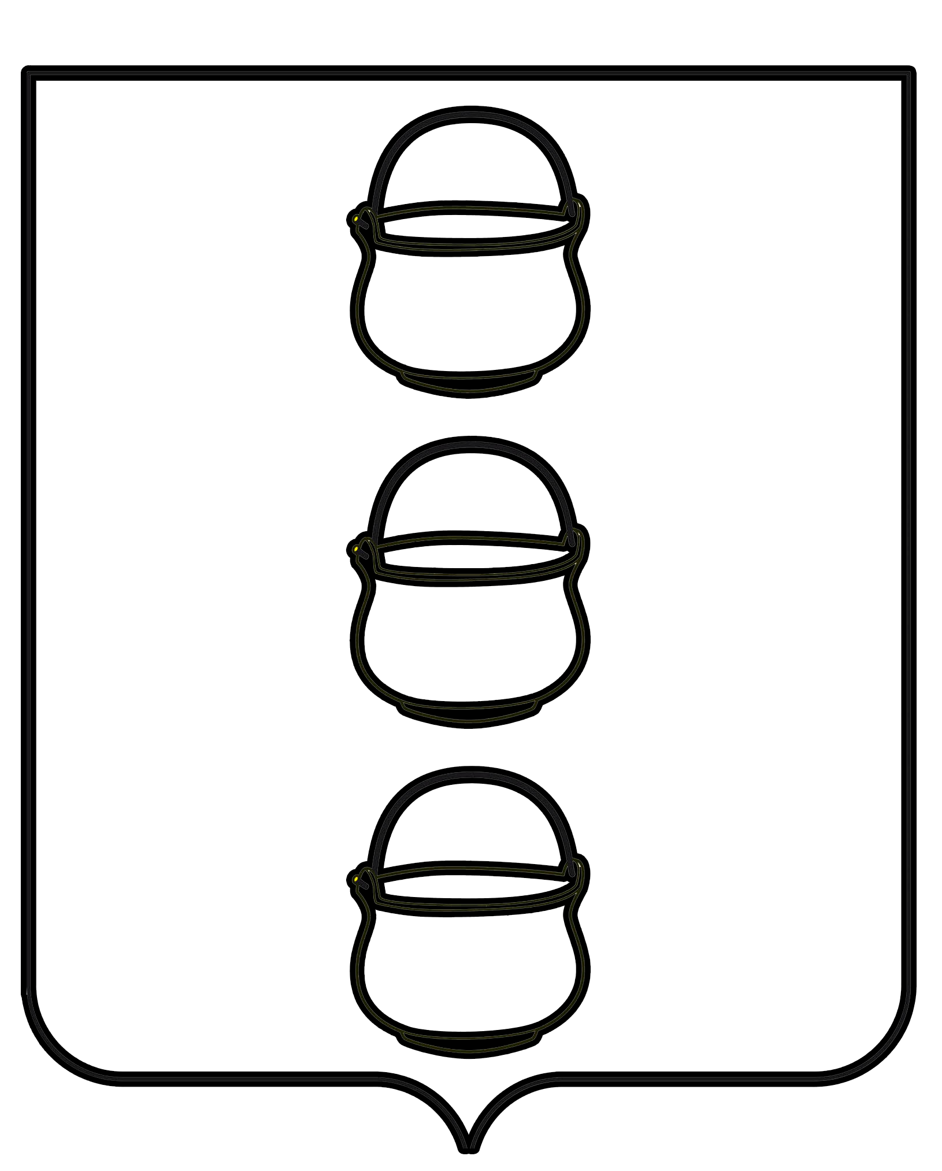

СОВЕТ ДЕПУТАТОВ
ГОРОДСКОГО ОКРУГА КОТЕЛЬНИКИ
МОСКОВСКОЙ ОБЛАСТИ
РЕШЕНИЕ
19.04.2022 №9/43
г. Котельники

Об отмене арендной платы по договорам за
установку и эксплуатацию рекламных
конструкций за период 1-2 квартал 2022 года

В рамках оказания поддержки предприятиям малого и среднего бизнеса
в отрасли рекламы, в связи со сложившейся экономической обстановкой в стране из-за вводимых зарубежными странами санкций, а также во избежание негативных последствий для отрасли наружной рекламы в целом (банкротств, увольнений, расторжения договоров и как следствие потери бюджетов и т.д.), Совет депутатов городского округа Котельники Московской области
РЕШИЛ:
1. Отменить арендную плату по договорам за установку и эксплуатацию рекламных конструкций на земельном участке, здании или ином недвижимом имуществе, которое находится в государственной или муниципальной собственности, либо на земельном участке, государственная собственность
на который не разграничена, на территории городского округа Котельники Московской области за период 1-2 квартал 2022 года.
Указанные меры поддержки предоставляются рекламораспространителям на основании их письменного обращения.
2. Настоящее решение опубликовать в газете «Котельники Сегодня»
и разместить на сайте городского округа Котельники Московской области.
3. Направить настоящее решение Главе городского округа Котельники Московской области для подписания и обнародования.

Председатель Совета депутатов
городского округа Котельники А.И. Бондаренко

Глава
городского округа Котельники C.А. Жигалкин

